Kostpolitik.

Morgenmad

Der serveres morgenmad for børnene til kl. 8:00, morgenmaden består af havregrød, havregryn, cornflakes eller andre sunde alternativer.

Frokost

Det er vigtigt at børnene har en sund og næringsrig madpakke med bestående af rugbrød eller andet fiberrigt brød, med forskelligt pålæg, grøntsager og evt. lidt frugt. Børnene skal kunne klare de mange fysiske udfordringer der er i løbet af dagen, hvilket kræver et godt solidt måltid.
Da børnehaven ofte er på tur med madpakker, opfordres der til at give barnet en praktisk madpakke med, som kan indtages ude i det fri.
I drikkedunken skal der enten være vand eller mælk

Vi ser madpakken som et måltid og derfor bestemmer barnet selv rækkefølgen, de voksne er dog stadig opmærksomme på at der kommer brød ned i løbet af måltidet. Men derfor er følgende rigtig vigtigt:
Max 1-2 guf med i madpakken.
Her menes ting som: Frugtstænger, Ostehaps, tørrede frugt og lignende.

I madpakken er det ikke tilladt at medbringe
Slik, chokolade, knoppers, kage, chokoladekiks, Mælkesnitter og lignende

Eftermiddagsmad

Består af frugt/grønt og brød der medbringes af forældrene via Frugtordningen.

Med frugtordning menes der at forældrene på skift skal medbringe frugt til alle børnene i institution. Frugten vil til eftermiddagsmaden bliver skåret ud og fordelt mellem børnene, her får de mulighed for at smage flere forskellige slags frugt. Dette gøres af frugtbarnet og fokus-barnet, som hver dag skal hjælpe til med at skære, snitte og dække bord. Ca. en gang om måneden er børnene frugt-barn. Listen sendes ud på den lukkede gruppe på facebook og hænges op på opslagstavlen i garderoben.

Mængden er ca frugt svarende til 1 styk pr barn (fx et halvt æble og en halv blomme) og en halv bolle samt smør og/eller pålæg. Bollerne anbefaler vi er fiberholdige om de så er hjemmebagte eller købte.

Fødselsdage

Man må gerne medbringe kage eller lignende, i begrænsede mængder, som barnet kan dele ud. Slikposer frabedes! Aftal gerne i god tid med personalet hvilken dag barnet skal fejres

På næste side kan du læse lidt mere om hvordan vi ser pædagogisk på måltidet samt procedure for valg af frokostordning

Mad er meget andet end bare at spise
Her i Tvingstrup Landsbybørnehave er vi meget bevidste om at udvikling, læring, trivsel og dannelse opstår under vores måltider. For at have en tryg og genkendelig struktur for barnet sidder vi i faste spisegrupper når vi spiser madpakker indenfor. Her lærer de at lytte, holde bordskik, hverdagssnak, se hvilke børn som mangler og hvad der er vigtig for barnet her og nu. Men lige så vigtigt det hyggelige ved at være sammen om et måltid og få en rolig stund.

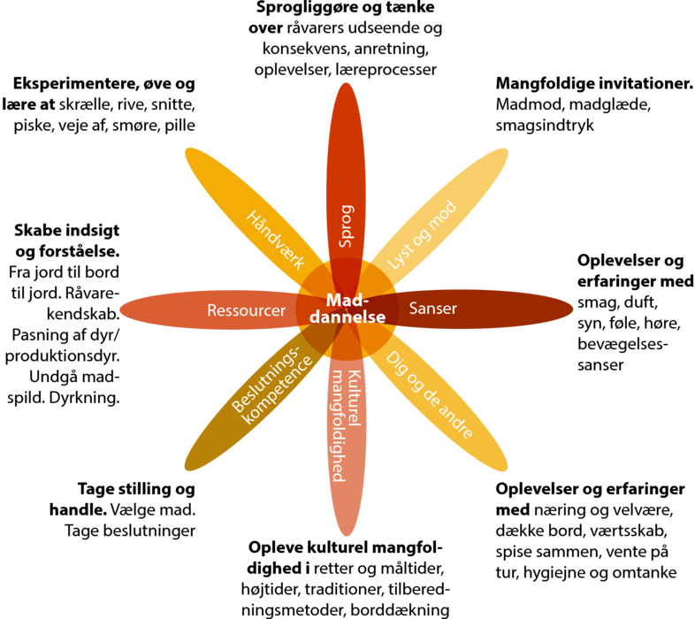
Denne blomst symboliserer vores alsidige måde at tænke måltider på:

Denne blomst er i høj grad også tænkt ind i.f.t. vores ugentlige dag med bål mad, hvor vi så vidt muligt høster og snitter de ting vi selv har sået og passet i vores køkkenhave (”håndværk”, ”ressourcer” og ”sanser”). I valg af menu er der en vekselvirkning mellem at en eller flere af børnene er med til at bestemme (”dig og de andre”) og at vi præsenterer dem for alsidige smage og dufte fra verdens forskellige køkkener (Kulturel ”mangfoldighed” og ”lyst og mod”).

Reglerne for inddragelse af forældre ved valg af frokostordning

I Horsens kommune er der er fritvalgsordning, hvor forældre til børn i daginstitutioner kan ønske en madordning.
Det betyder, at forældre mod betaling kan vælge, at børnene får serveret et måltid mad om dagen, udover morgenmåltidet, som er obligatorisk.

Der er valg i lige år og det foregår skriftligt og anonymt. Vælger man ikke at aflevere sin stemme, stemmer man automatisk for fravalg af madpakker.

